ALLEGATO

19 settembre 2016 FINANZE E ECONOMIA

della Commissione del controllo del mandato pubblico della Banca dello Stato del Cantone Ticino all'attenzione del Gran Consiglio sul grado di raggiungimento degli obiettivi di mandato pubblico della Banca

INTRODUZIONE
La Legge sulla Banca dello Stato del Cantone Ticino (LBSCT) sancisce che lo scopo della Banca è di favorire lo sviluppo economico del Cantone e offrire al pubblico la possibilità di investire in modo sicuro e redditizio i suoi risparmi. Ciò corrisponde all'essenza del cosiddetto mandato pubblico, in virtù del quale l’Istituto beneficia della garanzia dello Stato nell’esercizio delle sue attività. A tale proposito è anche opportuno evidenziare che, nel perseguire la propria missione, la Banca è tenuta ad agire in maniera responsabile e irreprensibile anche dal punto di vista sociale e ambientale. In questo senso, due considerazioni di fondo appaiono importanti per inquadrare meglio il tema:
- il raggiungimento di un risultato economico positivo è condizione essenziale per generare le risorse necessarie da destinare ai vari ambiti di intervento;
- il perseguimento degli obiettivi generali di medio e lungo termine, esposti di seguito, sono parzialmente limitati dalla necessità di rispettare il principio di redditività.

Per questo il Bilancio sociale e ambientale, unitamente al documento del Consiglio di amministrazione (CdA) sugli obiettivi del mandato pubblico, risultano strumenti utili perché completano le informazioni di natura essenzialmente contabile contenute nel rapporto annuale sui conti.

IL BILANCIO SOCIALE E AMBIENTALE
Il Bilancio sociale e ambientale fornisce tutte le informazioni inerenti al mandato pubblico della Banca. L'articolo 3 della LBSCT stabilisce che lo scopo di BancaStato consiste nel perseguire tale mandato, definito come l’insieme delle attività volte a favorire lo sviluppo economico del Cantone e a offrire ai ticinesi l’opportunità di investire i loro risparmi in maniera sicura e redditizia. La definizione di mandato pubblico è stata, all’inizio del nuovo millennio, approfondita e articolata dal Consiglio di amministrazione, il quale ha chiarito che l’obiettivo della Banca è anche quello di assumere un comportamento responsabile da un punto di vista sociale e ambientale. Al di là della dimensione economica e delle informazioni di natura essenzialmente contabile dettagliate nel Rapporto Annuale, quelle che interessano gli aspetti sociali e ambientali trovano spazio nel "Bilancio Sociale e Ambientale".

GLI OBIETTIVI DEL MANDATO PUBBLICO
L'art. 10 del Regolamento della Commissione del controllo del mandato pubblico (CCMP) statuisce che la Commissione esegue il controllo del rispetto del mandato pubblico, formalizzato nel documento elaborato dal Consiglio di amministrazione della Banca, e verifica che la Banca realizzi lo scopo della Legge (v. articolo 3 [ossia: “La Banca ha lo scopo di favorire lo sviluppo economico del Cantone . Essa offre al pubblico la possibilità di investire in modo sicuro e redditizio i suoi risparmi”]). Al cpv. 2, in particolare la Commissione verifica:
- il raggiungimento degli obbiettivi generali e specifici perseguiti a medio termine dalla Banca per favorire lo sviluppo dell’economia cantonale;
- gli strumenti utilizzati dalla Banca per il raggiungimento degli obiettivi generali e specifici del mandato pubblico;
- le priorità d’intervento predisposte dalla Banca nell’ambito del mandato pubblico.

Il Consiglio di Amministrazione ha stabilito gli obiettivi generali e specifici perseguiti a medio termine dall'Istituto per favorire lo sviluppo dell'economia cantonale, gli strumenti utilizzati a tal fine e la priorità di intervento (art. 3a LBSCT) che sono così sintetizzati.

3.1 Obiettivi generali
A) Contributo allo sviluppo economico del Cantone
La Banca dello Stato s’impegna ad assicurare un contributo concreto allo sviluppo economico del Cantone Ticino.

B) Responsabilità sociale
La Banca dello Stato s’impegna ad assumere un comportamento socialmente responsabile.

C) Responsabilità ecologica
La Banca dello Stato s’impegna ad assumere un comportamento responsabile dal profilo ambientale.

3.2 Obiettivi specifici

3.2.1 Contributo allo sviluppo economico del Cantone
- L'articolo 40 della Legge di istituzione sancisce che la Banca si impegna a versare una cospicua quota degli utili netti alle casse cantonali come remunerazione del capitale proprio del Cantone. L'Istituto ha come obiettivi quello di tendere a una redditività in linea con quella delle altre banche cantonali e quello di assicurare una distribuzione dell’utile pari al 30% delle uscite per investimenti lordi della Sezione della promozione economica del Cantone. La priorità di tali obiettivi è alta.
- La Banca è chiamata a fornire un valore aggiunto all'economia cantonale che tenda a un incremento almeno pari alla crescita media degli ultimi cinque anni del PIL cantonale. Anche in questo caso la priorità è alta.
- I risparmi della clientela costituiscono uno dei pilastri storici e finanziari di BancaStato, la quale deve tendere a una solidità in linea con la media delle altre Banche cantonali. Priorità alta.
- BancaStato deve offrire prodotti a condizioni vantaggiose a particolari categorie di risparmiatori, vale a dire giovani, studenti, famiglie e pensionati. Priorità media.
- L'Istituto deve tendenzialmente incrementare i crediti concessi agli enti pubblici in maniera almeno pari alla crescita media degli investimenti netti del Cantone e dei Comuni negli ultimi cinque anni. La priorità di tale aspetto è media.
- Le aziende sono una componente essenziale del tessuto economico e BancaStato deve mettere loro a disposizione strumenti di finanziamento a condizioni interessanti. Priorità media.
- BancaStato deve favorire, a parità di condizioni e nel limite della disponibilità dei prodotti e servizi, i fornitori locali. Priorità media.

3.2.2 Responsabilità sociale
- BancaStato deve essere un datore di lavoro socialmente responsabile, rispondendo alle aspettative delle persone, curando il loro sviluppo professionale. Priorità alta.
- La Banca è chiamata a promuovere progetti legati alla cultura, allo sport e alla ricerca. Priorità alta.
- L'Istituto deve offrire alla clientela la possibilità di investire o risparmiare in maniera etica e sociale. Priorità media.

3.2.3 Responsabilità ecologica
- La Banca deve contenere i consumi di energia, di carta e acque, la produzione di rifiuti e le emissioni atmosferiche. Priorità alta.
- Parallelamente, l'Istituto deve promuovere progetti ed iniziative ecologiche nel Cantone. Priorità media.
- L'Istituto deve offrire alla clientela la possibilità di investire o risparmiare in maniera ecologica. Priorità media.

Come riportato nel documento del Consiglio di Amministrazione, ogni obiettivo è accompagnato da strumenti e priorità ben definite, anche se in taluni casi il perseguimento di un obiettivo specifico da parte dell’Istituto può comportare contemporaneamente l’allontanamento da un altro obiettivo. In caso di conflitto tra i differenti obiettivi, la Banca si impegna a dare precedenza agli obiettivi specifici con priorità superiore e, in caso di conflitto tra obiettivi specifici con stessa priorità, essa dà la precedenza a quelli relativi al contributo allo sviluppo economico del Cantone. In caso di conflitti tra questi ultimi (con priorità alta), la Banca seguirà il principio generale che vuole che la solidità a lungo termine prevalga sulla massimizzazione degli utili a breve termine.

Questa impostazione è ritenuta valida dalla Commissione che ne condivide pure l'ordine di priorità così come la sua implementazione.

PREAVVISO ALLA COMMISSIONE DELLA GESTIONE E DELLE FINANZE (CGF)

Premessa
per quel che concerne il risultato finanziario conseguito da Banca Stato, ci limiteremo a riportare le cifre principali e alcune considerazioni generali (vedi capitolo 4.3 Risultato finanziario). Per quelle di dettaglio, rimandiamo al rapporto della Commissione della gestione e delle finanze (CGF).

4.1 Indicatori sociali
- Collaboratrici e collaboratori
BancaStato dà lavoro a 437 persone e si conferma essere un'importante azienda a livello cantonale.

Grado di soddisfazione del personale:
Il 2015 ha anche visto BancaStato partecipare per la terza volta al sondaggio sulla soddisfazione dei dipendenti. Dai risultati, molto buoni, emerge che il personale di BancaStato è soddisfatto, tanto che il grado di "soddisfazione autentica" (ossia l’indicatore che emerge da un alto tasso di "soddisfazione" e una scarsa percentuale di "rassegnazione") si rivela più alto della media: 82% rispetto a 77% del totale dei partecipanti. Cresce anche il tasso di collaboratrici e collaboratori che ritengono BancaStato attrattiva come datore di lavoro: dal 72% all'82%.
I dati raccolti in maniera anonima (nessuno in Banca ha potuto e può accedere alle risposte individuali) consentono inoltre di individuare i campi di azione per migliorare ulteriormente soddisfazione e dedizione di collaboratrici e collaboratori.
La Commissione saluta con piacere tale risultato.

Prepensionamenti:
Nel corso del 2014 BancaStato ha anche annunciato un piano di prepensionamenti così da permetterle, entro la fine del 2017, di raggiungere il dimensionamento ideale dell'Istituto in maniera graduale, senza dover per questo ricorrere a disdette di rapporti di lavoro. Sulle complessive settantuno persone interessate, sessantadue hanno subito aderito al piano di prepensionamento, le cui condizioni sono state giudicate da tutti molto interessanti: le condizioni per la pensione anticipata sono infatti le stesse del pensionamento ordinario. A fine 2015 sette collaboratrici e ventinove collaboratori avevano già iniziato a beneficiare di tale possibilità.

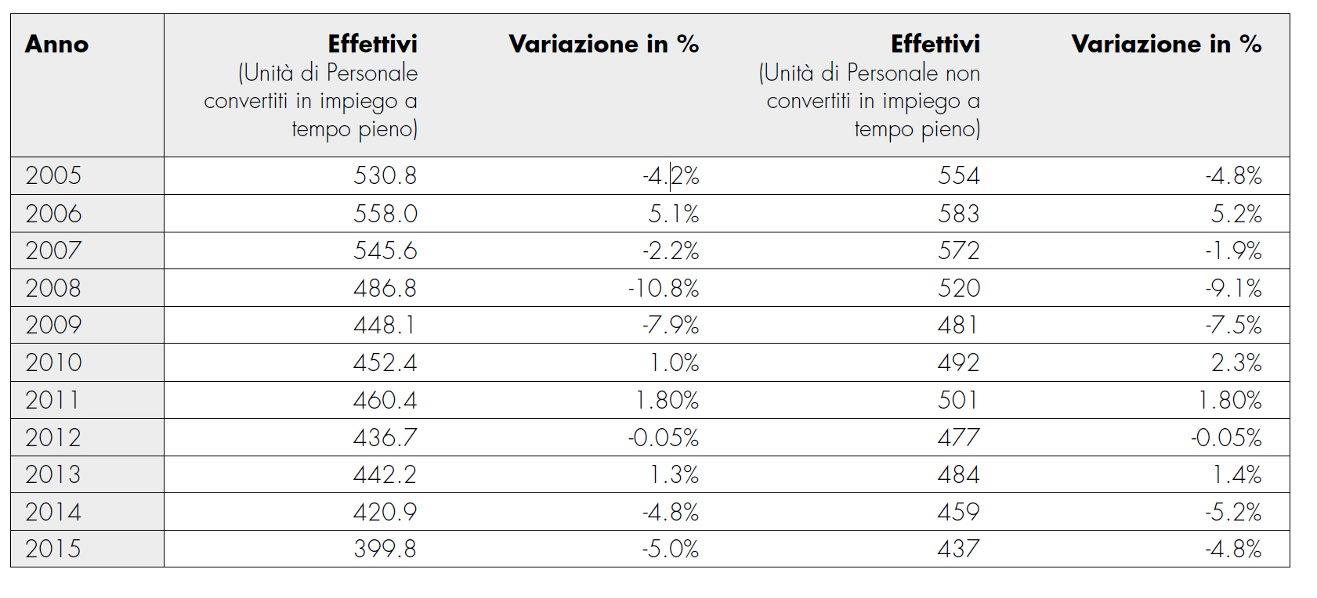Tabella 1: EVOLUZIONE DEGLI EFFETTIVI [tratto da Bilancio sociale e ambientale 2015, pagina 15].

La Commissione valuta con favore il fatto che si sia riusciti ad evitare disdette di rapporti di lavoro e auspica che l’evoluzione del personale, sotto tutti gli aspetti, venga continuamente e dettagliatamente monitorata.

- Formazione
Durante il 2015 sono state erogate oltre 18'500 ore di corsi di formazione a collaboratrici e collaboratori. Il calendario formativo 2016 è ancora più ricco. Complessivamente venti giovani stanno imparando un mestiere grazie a BancaStato. Se il 2014 è stato contraddistinto dalla grande mole di ore dedicate alla formazione – prevalentemente orientata all’utilizzo di B-Source Master, il 2015 è stato, per così dire, un anno di assestamento che ha visto il personale di BancaStato concentrarsi maggiormente sul consolidamento del sistema informatico. I primi mesi di attività con il nuovo applicativo sono stati particolarmente intensi e la Banca ha volutamente scelto sia per i rimanenti mesi del 2014 sia per tutto il 2015 di non programmare percorsi formativi "di massa" proprio per consentire al personale di dedicarsi al consolidamento della piattaforma informatica, di gestire e risolvere gli eventuali disagi con la clientela, affinando così la nuova soluzione informatica. Tuttavia, sempre durante il 2015, sono state gettate le basi per un importante programma formativo il cui inizio è previsto nel 2016 e che si concentrerà su corsi pensati per migliorare la qualità della consulenza tecnica e la comunicazione con la clientela.
Sono stati inoltre introdotti veri e propri obiettivi per collaboratore, che fissano un numero minimo di ore di formazione da seguire in un determinato periodo di anni. Coloro che occupano anche funzioni di conduzione dovranno inoltre seguire ulteriori ore di formazione relative a management e organizzazione. Parlando di formazione vi è inoltre da segnalare che le competenze presenti in BancaStato sono anche trasmesse agli studenti ticinesi: alcuni collaboratori oltre alla loro occupazione in seno alla Banca svolgono anche attività legate all’insegnamento in istituti universitari e di formazione professionale specifica.

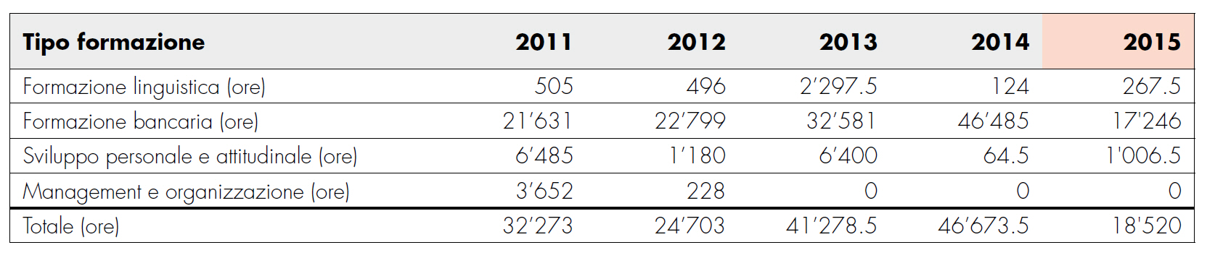
Tabella 2: CORSI DI FORMAZIONE SEGUITI DAI COLLABORATORI [tratto da Bilancio sociale e ambientale 2015, pagina 19].

La Commissione comprende che gli anni 2014 e 2015 non possono essere indicativi, considerata l’eccezionalità della situazione espressa in precedenza.
Sottolinea che, nel 2016, si dovrebbe ritornare alla "normalità" e ribadisce l'importanza che i collaboratori ricevano una formazione di prim'ordine.

- Clientela, prodotti, enti pubblici e privati
In breve i punti salienti:
- buona parte dei crediti ipotecari concessi a privati sono inferiori ai 200'000 franchi; la media complessiva è di 471'500 franchi. I mutui ipotecari sono dunque di piccole e medie dimensioni.
- In ottobre 2015 BancaStato ha aperto una nuova filiale: quella di Gordola, per venire meglio incontro al bacino di utenza del Locarnese.
- Nell’anno di competenza, BancaStato ha annunciato un accordo con lo scopo di diventare una "casa" per i gestori patrimoniali esterni ticinesi, confrontati con un mercato sempre più difficile.
- Nel 2015 sono stati creati i "pacchetti del Centenario", che consentono risparmi ai clienti; BancaStato ha continuato a offrire prodotti a 360°, tipici di una Banca universale. Alcuni di questi ultimi offrono vantaggi a giovani e senior, altri invece hanno un profilo spiccatamente ambientale o etico.
- Si riconferma il sostegno a moltissimi enti pubblici e privati: istituti di ricerca, associazioni e società attive in ambito culturale, sportivo o di beneficenza. BancaStato finanzia e promuove innumerevoli eventi che costellano il territorio. Il Bilancio sociale ambientale contiene anche una lista (non esaustiva) delle società e associazioni sportive, culturali e di beneficenza del Cantone (da pagina 39 a pagina 41). Per il Centenario ha anche offerto ai ticinesi una speciale mostra fotografica a Castelgrande di Bellinzona.
- Banca Stato continua a sostenere i fornitori locali.

La Commissione si rallegra di quanto precede in quanto riconferma la vicinanza di BancaStato alle realtà locali, uno dei punti cardine del mandato pubblico.

4.2 Indicatori ambientali
BancaStato ha intrapreso da anni la strada della gestione sostenibile, impegnandosi a ridurre gli impatti ambientali connessi con lo svolgimento delle proprie attività, con particolare attenzione agli sprechi di risorse, all’ottimizzazione dei consumi di energia e acqua, alla gestione dei rifiuti, all’utilizzo delle materie prime e dei materiali di lavoro ricorrendo, quando possibile, a prodotti ecocompatibili.

BancaStato è pure particolarmente attenta a sviluppare relazioni commerciali con partner, aziende e fornitori sulla base di parametri etici, sociali e ambientali elevati.

Per una questione di maggiore trasparenza, qui di seguito è specificato il livello qualitativo, ossia l’attendibilità dei dati presentati qui di seguito, prendendo in considerazione le seguenti quattro categorie:
- molto buona: le cifre sono assolutamente attendibili poiché effettivamente rilevate;
- buona: le cifre sono attendibili poiché si basano su dati rilevati, solo parzialmente completati da approssimazioni di tipo scientifico;
- sufﬁciente: le cifre si basano su approssimazioni scientifiche;
- insufﬁciente: le cifre si basano su approssimazioni poco o per nulla scientifiche.

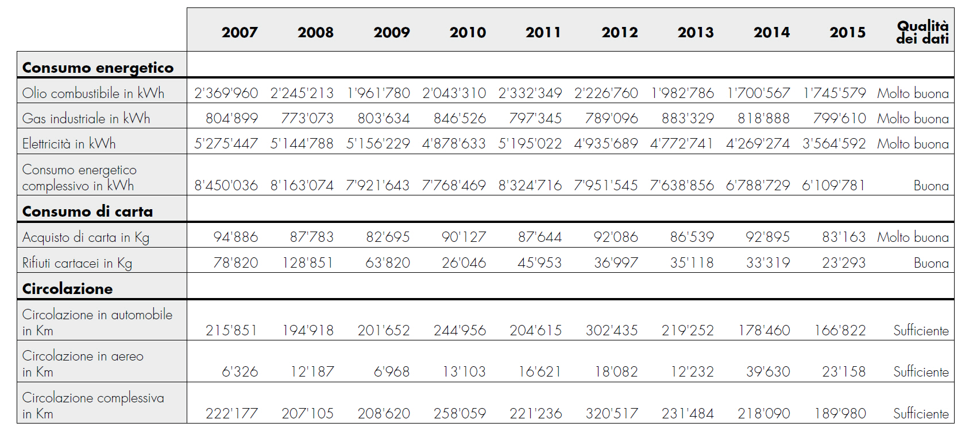
Tabella 16: MISURAZIONE DEGLI INDICATORI AMBIENTALI A LIVELLO BANCA [tratto da Bilancio sociale e ambientale 2015, pagina 43].

4.2.1 Consumo e riciclaggio della carta e dei materiali
BancaStato è attiva nel riciclaggio dei materiali (carta, pile, alluminio, PET).
I materiali utilizzati nel quadro delle ristrutturazioni e di nuovi acquisti sono scelti in funzione delle certificazioni di cui dispongono.

Nel corso del 2015 l’acquisto di carta è diminuito del 10.5%. Tale evoluzione si conferma anche per quanto riguarda i rifiuti cartacei, che segnano un calo del 30.1%.

4.2.2 Gestione del consumo energetico
BancaStato ha ormai iniziato da anni a monitorare i consumi di energia e materiali: consumi che sono riassunti nella tabella qui proposta. Nella scorsa edizione abbiamo sottolineato che a partire dal 2014 la raccolta dei dati si è affinata e le rilevazioni hanno iniziato a rappresentare la quasi totalità dei consumi dell'intera Banca, salvo per gli stabili in affitto e delle proprietà per piani. Parlando di consumo energetico è importante ricordare come da diversi anni sono state applicate misure di risparmio alfine di controllare e ridurre il consumo totale di energia.

Nel corso del 2015 il consumo di olio combustibile è aumentato del 2.6%. Parallelamente, l’utilizzo di gas ha subito un calo del 2.4%, mentre l’utilizzo di elettricità registra una netta diminuzione, del 16.5%. Tale evoluzione è dovuta allo spegnimento di apparecchiature informatiche, non più necessarie a seguito dell’esternalizzazione a B-Source di determinati servizi, e alla dismissione di uno sportello elettronico attivo 24 ore su 24.
È inoltre importante continuare a ricordare che BancaStato, dal 1990 ad oggi, si è progressivamente dotata di un sistema di gestione della domotica improntato sul controllo di ogni singolo edificio dislocato sul territorio. Ogni stabile è munito con sistemi autonomi di regolazione della temperatura, umidità e illuminazione nonché della gestione degli impianti di riscaldamento, ventilazione e climatizzazione: un’infrastruttura che ha permesso, negli anni, una costante riduzione del consumo energetico complessivo.
Nel 2014 sono inoltre state sostituite due caldaie della Sede centrale con due nuove strutture all’avanguardia, la cui efficienza consente di ridurre i consumi energetici. Durante il 2016 sono previsti i lavori di sostituzione dell’impianto per la produzione di acqua refrigerata destinata gli impianti climatici utilizzati d’estate.
Guardando al futuro, nel 2017 è infine atteso l’allacciamento dell’agenzia di Giubiasco alla rete di teleriscaldamento legata all’impianto cantonale di termovalorizzazione dei rifiuti.

4.2.3 Promozione della mobilità aziendale
BancaStato si è già da tempo attivata per incentivare l'utilizzo dei mezzi pubblici siglando un accordo con le Ferrovie Federali Svizzere che prevede uno sconto sull’abbonamento Arcobaleno per i dipendenti.
Nel corso del 2015 le collaboratrici e i collaboratori che hanno chiesto e ottenuto lo sconto sull’abbonamento Arcobaleno aziendale sono stati ottanta.
Complessivamente le ottanta persone hanno ridotto le emissioni di CO2 di 187 tonnellate. Il risparmio è anche equivalente a 79'500 litri di carburante.
Da segnalare che durante l’anno in analisi la circolazione complessiva ha subito un calo del 13% (tale dato non tiene conto dei km percorsi in treno).

La Commissione valuta positivamente i risultati conseguiti e ribadisce l’importanza (in relazione al mandato pubblico, ma non solo) di perseguire una politica rispettosa dell’ambiente e che limiti, dove possibile, i consumi energetici.

4.3 Risultato finanziario
Il risultato conseguito da BancaStato nel 2015, l'anno del Centenario, è notevole, ancor di più se teniamo conto delle difficoltà del settore bancario e dell’economia in generale.

Va ricordato che il 2015 è stato il primo anno completo di utilizzo della nuova piattaforma informatica, come pure l’anno inaugurale della nuova strategia light 2017, anche caratterizzata dal piano di prepensionamenti che le consentirà entro fine 2017 di raggiungere il dimensionamento ideale senza ricorrere a misure di licenziamento. A tal proposito, a fine 2014 l'Istituto aveva deciso di ammortizzare integralmente i costi legati al piano di prepensionamento e di assorbire su soli due anni i costi di realizzazione della nuova piattaforma informatica.

Entrando nel dettaglio, i risultati finanziari conseguiti nel 2015 da BancaStato sono particolarmente rallegranti; essi hanno da un lato consentito di aumentare la distribuzione alla Proprietà, portandola da 29.3 milioni di franchi a 33.2 milioni, a cui si aggiunge l'interesse di 1.8 milioni di franchi maturato sul prestito di 60 milioni di franchi ricevuto dal Cantone a fine 2014 portando il versamento totale a ben 35 milioni di franchi e dall'altro di rafforzare la solidità dell’istituto, aumentando sensibilmente il livello dei fondi propri con un’attribuzione di ben 22 milioni di franchi alle Riserve per rischi bancari generali.
Prosegue la crescita dei volumi di affari con la clientela, sia per quanto concerne l’ambito creditizio (+3.9% a 9.4 miliardi di franchi) sia per la raccolta (+2.6% a 6.8 miliardi di franchi), il che conferma nuovamente l’importante ruolo che BancaStato rappresenta nell'economia del Ticino e dei ticinesi.

La Commissione non può che salutare favorevolmente un tale risultato.

A titolo abbondanziale la Commissione ha preso atto dell’evoluzione negativa del mercato immobiliare (ticinese e svizzero) che ha registrato nuovamente un incremento del tasso di abitazioni vuote (2'795 abitazioni, pari al 1.21%, al 1° giugno 2016 con un incremento del 22.4% rispetto allo stesso periodo del 2015).
La Commissione esprime la sua preoccupazione e auspica che BancaStato monitorizzi e consideri attentamente questa tematica.

IL BILANCIO SOCIALE E AMBIENTALE IN UNA PROSPETTIVA COMPARATIVA
Abbiamo ritenuto opportuno presentare alcuni dati relativi ad altre banche cantonali per poter effettuare un’analisi comparativa. Gli indicatori raccolti sono diversi, per lo più concentrati su aspetti ecologici e sociali.

Tali informazioni devono essere considerate a livello indicativo siccome:
- non tutte le banche cantonali pubblicano un Bilancio Sociale e Ambientale;
- non tutte le informazioni sono reperibili;
- i dati e il loro metodo di calcolo possono differire tra loro, permettendo un'analisi parziale.

Per quanto riguarda gli indicatori sociali, il tasso di rotazione passa dal 5.5% del 2014 (livello considerato già basso) all'1.1% del 2015. Si tratta sicuramente di uno degli indicatori che mostra come il personale sia soddisfatto della situazione lavorativa in seno alla Banca e che conferma dunque i buoni risultati ottenuti nell'ambito del sondaggio sulla soddisfazione del personale.

Se consideriamo la percentuale di donne sul totale degli effettivi presenti nelle varie banche cantonali, osserviamo che tale percentuale (39.6%) si attesta tra il 38.5% della Banca cantonale di Zurigo e il 48.1% della Banca cantonale di Basilea Campagna, le quali contano al loro interno una buona rappresentanza di donne, sia a livello di quadri che di direzione.

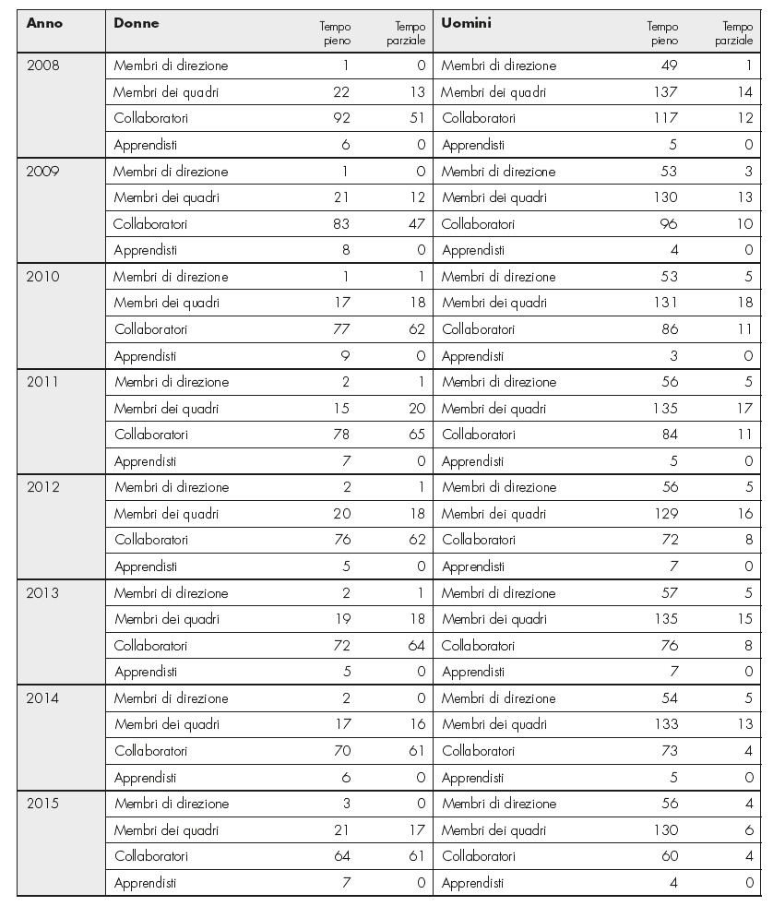
Tabella 8: EFFETTIVI PER GRADO [tratto da Bilancio sociale e ambientale 2015, pagina 22]

La tabella di qui sopra mostra un'evoluzione positiva sia per quel che concerne la rappresentanza femminile (in termini assoluti) sia per quel che concerne l’utilizzo della possibilità di lavoro a tempo parziale.
Va però fatto rilevare che la presenza femminile a livello di membri dei quadri e di direzione rimane ancora limitata.
La Commissione si è chinata sul tema della conciliabilità lavoro-famiglia come pure sulla presenza delle donne ai vari livelli ed ha interpellato in merito il Consiglio di Amministrazione di BancaStato, in occasione dell’incontro avvenuto il 17 maggio.
BancaStato ha espresso la sua soddisfazione per aver aumentato la rappresentanza femminile nel corso dell'ultimo anno e permane fiduciosa di riuscire ad allinearsi alle percentuali delle altre banche prese in esame. Ha fatto pure notare come, nell’anno di competenza, per la prima volta, le promozioni sono state "equivalenti" (50% di donne e 50% di uomini).
BancaStato è cosciente che l'accesso a posti chiave avviene normalmente, per entrambi i generi, tra i trentacinque e i quarantacinque anni; periodo che coincide spesso per le collaboratrici con un’interruzione per congedo maternità. Se non si concedesse la possibilità di continuare il rapporto di lavoro, dopo una parziale interruzione, si rischierebbe di dilapidare un patrimonio in termini di competenze e di vanificare gli investimenti fatti negli anni passati a favore della crescita delle risorse umane. Pertanto sono state prese misure concrete, da anni, a più livelli per favorire la flessibilità del tempo di lavoro (con deroghe alla fascia oraria), i congedi maternità e i congedi non pagati.
Inoltre, sono state condotte due campagne di promozione del tempo parziale realizzate nel 2008 e nel 2011. BancaStato è favorevole a concedere il lavoro a tempo ridotto, se le necessità di servizio lo permettono.

La Commissione valuta favorevolmente quanto intrapreso e auspica che l’implementazione di tali misure non solo continui ma venga rafforzata in modo da evitare di perdere importanti risorse umane, vanificando pure importanti investimenti formativi.

6. CONCLUSIONI
Il 2015 è stato per BancaStato un anno molto positivo, ancora di più se considerato il periodo di difficoltà in cui versa l'economia in generale e il settore bancario in particolare.
BancaStato si è dimostrata molto attenta nei confronti dei suoi collaboratori e vicina alla realtà locale (v. finanziamenti alle aziende e alle famiglie ticinesi). Inoltre è riuscita a versare allo Stato oltre 33 milioni (35 se si aggiunge l'interesse di 1.8 milioni di franchi maturato sul prestito di 60 milioni di franchi ricevuto dal Cantone a fine 2014), un'entrata preziosa per il Cantone e, dunque, per tutti i suoi abitanti, specie durante anni di difficoltà per l'economia intera, casse statali comprese.
Come emerge dai dati presentati nel Bilancio sociale ambientale l'impegno di BancaStato per conseguire il mandato pubblico si traduce in una presenza costante e dalle svariate sfaccettature.
Sulla base delle considerazioni formulate nel presente rapporto, la Commissione ritiene di valutare positivamente l'operato dell'Istituto per quanto attiene al mandato pubblico e pertanto, anche alla luce degli sforzi che si stanno producendo con serietà e notevole impegno da parte della dirigenza e di tutte e tutti collaboratori, chiede al plenum del Gran Consiglio di aderire ai considerandi summenzionati e di dare scarico al Consiglio di Amministrazione per l'attività e per l'esercizio chiusi al 31.12.2015.

Per la Commissione del controllo del mandato pubblico:

Il Presidente: Omar Balli
Il Vicepresidente: Nicola Brivio
I membri: Maurizio Agustoni, Michela Delcò Petralli,
Pelin Kandemir Bordoli, Gabriele Pinoja

Si noti che il numero degli effettivi non include il lavoro interinale. Al 31 dicembre 2015, collaboratori esterni compresi, l'Istituto contava 438 persone, rispettivamente 400.85 unità di personale convertiti in impiego a tempo pieno (UP), determinati in base ai parametri fissati alla cifra marginale 148 della Circolare 2008/02 dell’Autorità federale di vigilanza sui mercati finanziari (FINMA).
L'elenco non è esaustivo, si tratta dei principali corsi seguiti dai collaboratori erogati sia all'interno che all'esterno Banca. Sotto la voce "sviluppo personale e attitudinale" rientrano corsi di formazione varia, ad esempio tesi a migliorare il servizio di vendita per i consulenti o effettuati per migliorare l’efficacia della comunicazione in pubblico.
Le valutazioni della "Qualità dei dati" sono relative alla qualità di rilevazione del dato, e non al consumo in sé. Si veda il punto 5.2. Il chilometraggio relativo all’utilizzo del treno non viene censito in quanto tale mezzo non produce emissioni inquinanti dirette. Durante l’anno in esame BancaStato ha migliorato la modalità di raccolta dei dati, non più basata sulle informazioni dedotte dalla fatturazione bensì sulla rilevazione dei contatori. Ciò implica maggior precisione ma anche correzioni per quanto riguarda alcuni dati del 2014. Il dato relativo al gas industriale 2013 è stato corretto a seguito di un errore.

